комитет образования, науки и молодежной политики Волгоградской области
государственное бюджетное профессиональное образовательное учреждение
«Волгоградский профессиональный техникум кадровых ресурсов»

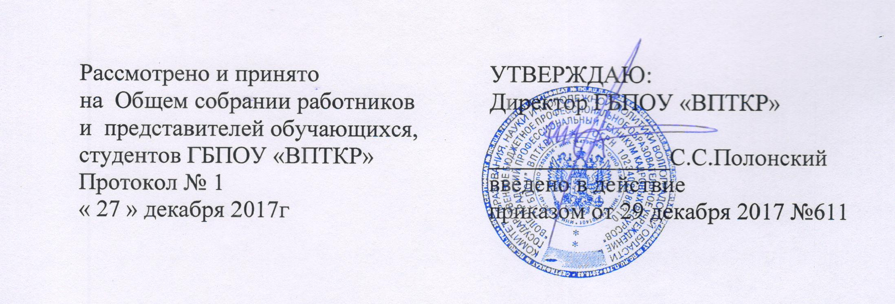

ПОЛОЖЕНИЕ
О ПЕРЕХОДЕ СТУДЕНТОВ ГБПОУ "ВПТКР",
ОБУЧАЮЩИХСЯ ПО ПРОГРАММАМ СПО
С ПЛАТНОГО ОБУЧЕНИЯ НА БЕСПЛАТНОЕ

1. Общие положения

1.1.Положение о переходе студентов ГБПОУ "ВПТКР", обучающихся по образовательным программам СПО с платного обучения на бесплатное (далее – Положение) разработано в соответствии с:
- Федеральным законом РФ от 29 декабря 2012 г. № 273-ФЗ «Об образовании в Российской Федерации»;
- Приказом Министерства образования и науки РФ от 6 июня 2013 г. N 443
"Об утверждении Порядка и случаев перехода лиц, обучающихся по образовательным программам среднего профессионального и высшего образования, с платного обучения на бесплатное" (в редакции от 7 апреля 2017 г.)
1.2. Положение определяет процедуру перехода лиц, обучающихся по образовательным программам среднего профессионального образования с платного обучения на бесплатное в ГБПОУ "Волгоградский профессиональный техникум кадровых ресурсов" внутри организации.
Настоящий Порядок распространяется также на иностранных граждан, которые в соответствии с законодательством Российской Федерации вправе обучаться за счет бюджетных ассигнований федерального бюджета, бюджетов субъектов Российской Федерации и местных бюджетов.
1.3. Переход с платного обучения на бесплатное осуществляется при наличии свободных мест, финансируемых за счет бюджетных ассигнований бюджета Волгоградской области по соответствующей образовательной программе по профессии, специальности и форме обучения на соответствующем курсе (далее - вакантные бюджетные места).
1.4. Количество вакантных бюджетных мест определяется техникумом как разница между контрольными цифрами соответствующего года приема (количество мест приема на первый год обучения) и фактическим количеством обучающихся в образовательной организации по соответствующей образовательной программе по профессии, специальности и форме обучения на соответствующем курсе не менее двух раз в год (по окончании семестра).
1.5. Сроки подачи обучающимися заявлений на переход с платного обучения на бесплатное при наличии вакантных бюджетных мест устанавливаются по окончанию семестра.
1.6. ГБПОУ "Волгоградский профессиональный техникум кадровых ресурсов" обеспечивает открытость информации о количестве вакантных бюджетных мест для перехода с платного обучения на бесплатное, сроках подачи обучающимися заявлений на переход с платного обучения на бесплатное путем размещения указанной информации в информационно-телекоммуникационных сетях, в том числе на официальном сайте образовательной организации в сети "Интернет".
1.7. Право на переход с платного обучения на бесплатное имеет лицо, обучающееся в ГБПОУ "Волгоградский профессиональный техникум кадровых ресурсов" на основании договора об оказании платных образовательных услуг, не имеющее на момент подачи заявления академической задолженности, дисциплинарных взысканий, задолженности по оплате обучения, при наличии одного из следующих условий:
а) сдачи экзаменов за два последних семестра обучения, предшествующих подаче заявления, на оценки "отлично" или "отлично" и "хорошо" или "хорошо";
б) отнесения к следующим категориям граждан:
детей-сирот и детей, оставшихся без попечения родителей, а также лицам из числа детей-сирот и детей, оставшихся без попечения родителей;
граждан в возрасте до двадцати лет, имеющих только одного родителя - инвалида I группы, если среднедушевой доход семьи ниже величины прожиточного минимума, установленного в соответствующем субъекте Российской Федерации;
женщин, родивших ребенка в период обучения;
в) утраты обучающимся в период обучения одного или обоих родителей (законных представителей) или единственного родителя (законного представителя).
1.8. Решение о переходе обучающегося с платного обучения на бесплатное принимается специально создаваемой образовательной в техникуме комиссией (далее - Комиссия) с учетом мнения совета обучающихся образовательной организации и совета родителей (законных представителей) несовершеннолетних обучающихся (при наличии, в отношении несовершеннолетних обучающихся).
Материалы для работы Комиссии представляют структурные подразделения образовательной организации, в которые поступили от обучающихся заявления о переходе с платного обучения на бесплатное.
1.9. Обучающийся, желающий перейти на вакантное бюджетное место, представляет заместителю директора по УПР мотивированное заявление на имя директора техникума о переходе с платного обучения на бесплатное.
К заявлению обучающегося прилагаются следующие документы:
а) подтверждающие отнесение данного обучающегося к указанным в подпунктах "б" - "в" пункта 1.7 настоящего Порядка категориям граждан (в случае отсутствия в личном деле обучающегося);
б) подтверждающие особые достижения в учебной, научно-исследовательской, общественной, культурно-творческой и спортивной деятельности образовательной организации (при наличии).
1.10. Заместитель директора по УПР в пятидневный срок с момента поступления заявления от обучающегося визирует указанное заявление и передает заявление в Комиссию с прилагаемыми к нему документами, а также информацией, содержащей сведения: о результатах промежуточной аттестации обучающегося за два семестра, предшествующих подаче им заявления о переходе с платного обучения на бесплатное; об отсутствии дисциплинарных взысканий; об отсутствии задолженности по оплате обучения (далее - информация).
1.11. Приоритетность перехода обучающихся с платного обучения на бесплатное устанавливается Комиссией в соответствии с условиями, указанными в пункте 1.7 настоящего Порядка.
1.12. В результате рассмотрения заявления обучающегося, прилагаемых к нему документов и информации Комиссией принимается одно из следующих решений:
о переходе обучающегося с платного обучения на бесплатное;
об отказе в переходе обучающегося с платного обучения на бесплатное.
1.13. Решение о переходе обучающегося с платного обучения на бесплатное принимается Комиссией с учетом количества вакантных бюджетных мест и приоритетов, установленных Комиссией, в соответствии с пунктом 1.11 настоящего Порядка.
1.14. При заполнении имеющихся вакантных мест с учетом приоритетов, установленных Комиссией, в соответствии с пунктом 1.11 настоящего Порядка, в отношении оставшихся заявлений обучающихся Комиссией принимается решение об отказе в переходе с платного обучения на бесплатное.
1.15. Решение Комиссии доводится до сведения обучающихся путем размещения протокола заседания Комиссии в информационно-телекоммуникационных сетях, в том числе на официальном сайте образовательной организации в сети "Интернет".
1.16. Переход с платного обучения на бесплатное оформляется распорядительным актом образовательной организации, изданным руководителем образовательной организации или уполномоченным им лицом, не позднее 10 календарных дней с даты принятия Комиссией решения о таком переходе.

